Proyecto NO. 12 app inventor: TRADUVOZ

TRADUVOZ

Propósito del aprendizaje: Diseñar una aplicación que incluya componentes ocultos para

integrarlos en una app que utilice el micrófono y a través de voz traduzca el sonido en texto y

voz al idioma indicado.

DISEÑO Y COMPONENTES DE LA APP

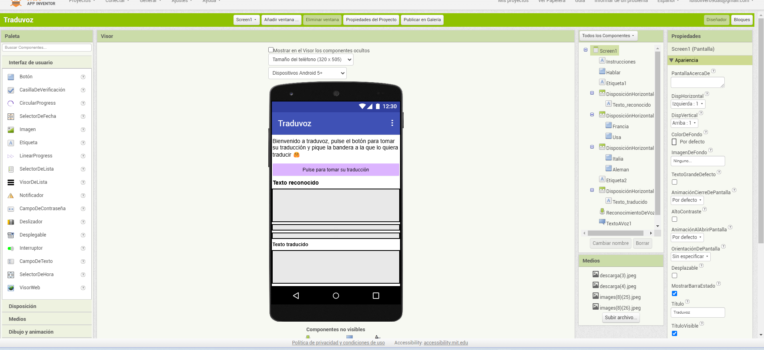

BLOQUES DE LA APP

